文档编号： | LMS - 02
版 本 号： | V1.0

文档名称：需求分析说明书
项目名称：校园二手交易系统
项目负责人:孙宇飞
项目组长：孙宇飞
组员：罗家伟、钱治新、成凌松
日期：2019年12月14号
院系：计算机工程学院
专业：计算机科学与技术

- 引言

  - 编写目的
在编写《校园二手交易系统》软件之前，对同类型产品的市场进行了前期调查，与多位软件设计者和使用者进行了探讨和分析，之后由软件项目小组向系统分析人员与软件设计人员提出了这份需求规格说明书。该需求规格说明书对校园二手交易系统软件进行了全面细致的用户需求分析，明确所要开发的软件应具有的功能、性能与界面。该需求规格说明书供概要设计人员阅读。
  - 项目背景
项目委托单位：计算机学院软件工程系。
开发单位：…………………………….
校园二手交易系统软件 V1.0是一功能比较完善的数据管理软件，具有数据操作方便高效迅速等优点。该软件采用功能强大的数据库软件开发工具进行开发，可在应用范围较广的Android系列等操作系统上使用。
  - 定义
CSHTS：Campus secon-hand transaction system(校园二手交易系统)
  - 参考资料
欧阳燊 ，《Android Studio从入门到开发实战：从零基础到App上线》，清华大学出版社
- 任务概述

  - 目标
《校园二手市场》的目标人群是南京邮电大学通达学院的有二手市场需求的学生。相应的需求有：
- 能够存储一定数量的物品信息,并方便有效的进行相应的物品数据操作和管理，这主要包括：
  - 商品信息的录入、删除及修改。
  - 商品信息的多关键字检索查询。
  - 商品的卖出、买入统计。
- 能够对一定数量的卖家或买家进行相应的信息存储与管理，这其中包括：
  - 用户信息的登记、删除及修改。
  - 用户资料的统计与查询。
- 能够对需要的统计结果提供打印输出。
- 能够提供一定的安全机制，提供数据信息授权访问，防止随意删改，同时提供信息备份的服务。

  - 运行环境

androidx.comstraintlayout:constraintlayout:1.1.3
  - 条件与限制

由于开发时间较短，没有建立数据保护模块，各个功能比较简单，有待完善。
- 总体设计

  - 处理流程
- 主流程

- 注册流程
1）要求用户输入用户名、账号密码、用户专业、联系方式、QQ号和宿舍地址。
2）检测是否存在用户，有则反馈用户已存在，无则继续注册新用户。
3）在数据库建立新用户数据。
4）反馈注册成功。
5）回到登入界面。

- 登入流程
1）要求用户输入用户名和密码
2）用户身份检验。
3）访问用户池，检验用户信息，符合则成功登入，不符合则反馈该用户不存在或账号密码错误。

发布商品流程
- 用户输入商品的描述文字。
- 新建数据。
- 插入商品池。

- 查询/修改个人资料
1）访问用户资料池。
2）查询/修改数据。

- 查询自己的发布
1）访问商品池。
2）查询自己发布的商品。
- 修改商品信息
1）访问商品池。
2）修改商品池信息。
- 删除商品
1）访问商品池。
2）商品池中删除数据

  - 总体结构和模块外部设计

    - 总体结构

1．主模块调用： 账号模块

2. 登入模块调用： 主页模块

3．主页模块调用： 学习用品模块 电子产品模块 生活用品模块 体育模块 首页模块 发布模块 我的模块

4.我的模块调用： 个人信息模块 我的发布模块 关于系统模块 退出登入模块

5.个人信息模块调用： 修改模块

    - 模块外部描述

- 主模块：从操作系统获取程序运行所需的资源，显示主对话框，
完成消息处理，调用下层模块。
2. 登入模块：检验用户输入的登入ID、密码，根据是否符合用户数 据库的内容进行反馈，如果符合数据库中对应的ID和密码的组 合，则反馈登入成功，反之则反馈登入失败。
3．主页模块：显示主页的各个按钮（学习用品按钮、电子产品按钮、生活用品按钮、体育用品按钮、首页按钮、发布按钮、我的按钮、个人信息按钮），根据模拟的触摸输入调用下层模块。
4.学习用品模块：用于显示已发布的学习用品商品。
5.电子产品模块：用于显示已发布的电子产品商品。
6.生活用品模块：用于显示已发布的生活用品商品 。
7.体育用品模块：用于显示已发布的体育用品商品 。
8.首页模块：用于返回首页。
9.发布模块：用户输入商品标题、商品类别、商品价格、联系方式、 商品描述后，点击发布，在商品池插入新数据，完成发布商品。
10.我的模块：访问用户数据库，调用下层模块进行查询或修改。
11.个人信息模块：用于显示个人信息。
12.修改模块：修改商品池内数据。
13. 我的发布模块：查询商品池，查看自己发布的商品
14.关于系统模块：显示系统信息。
15.退出登入模块：断开与服务器的连接。

  - 功能分配

1.商品功能：学习用品模块 电子产品模块 生活用品模块 体育用品模块

2.发布功能：发布模块 我的模块

3.修改功能：修改模块

- 接口设计

  - 用户接口

使用基于对话框的GUI，用户通过触屏点击和虚拟键盘的输入完成操作，编辑框用于用户输入。

4.2 外部接口

- 用户界面
  - 主对话框：由七个功能按钮构成
学习用品、电子产品、生活用品、体育用品、首页、发布、我的
  - 我的对话框：
1、个人信息按钮：提交显示个人信息请求，显示用户信息显示区、修改按钮、返回按钮；
    - 用户信息显示区：用于显示用户的用户账号、用户姓名、用户专业、联系方式、QQ账号和宿舍地址。
    - 修改按钮：提交显示修改个人信息对话框，包括显示用户账号、用户姓名编辑框、用户专业编辑框、联系方式编辑框、联系方式编辑框、QQ账号编辑框、宿舍地址编辑框、保存按钮和返回按钮。
      - 用户账号显示区：用于显示用户账号；
      - 用户姓名编辑框：用于输入新的用户姓名；
      - 用户专业编辑框：用于输入新的用户专业；
      - 联系方式编辑框：用于输入新的用户联系方式；
      - QQ账号编辑框：用于输入新的用户QQ账号；
      - 宿舍地址编辑框：用于输入新的用户宿舍地址；
      - 保存按钮：提交保存请求；
      - 返回按钮：返回用户信息对话框。
    - 返回按钮：返回我的对话框。
2、我的发布按钮：提交显示我的发布请求和返回按钮；
- 发布显示区：用于显示发布商品的文字信息；
（2）返回按钮：用于返回我的对话框。
3、关于系统按钮：提交显示系统相关信息请求，显示系统介绍显示区、开发人员显示区和软件版本显示区；
（1）系统介绍显示区：用于显示软件系统的简介；
（2）开发人员显示区：用于显示该软件的开发人员；
（3）软件版本显示区：用于显示目前软件的版本号。
4、退出登入按钮：提交退出登入请求；
5、返回按钮：退出我的对话框。
3）发布按钮：
1、标题编辑框：用于输入商品标题；
2、类别复选框：用于选择发布商品的类别（学习用品、电子产品、生活用品、体育用品）
3、价格编辑框：用于输入发布商品的价格；
4、联系方式编辑框：用于输入发布人的联系方式；
5、商品描述编辑框：用于输入发布人对发布商品的描述；
6、发布按钮：用于提交发布请求；
7、返回按钮：返回主对话框。

- 软件接口
使用Access数据库的驱动程序，通过ODBC接口访问。

4.3 内部接口
1．主模块：
输入：操作系统传递的各种消息以及用户的输入数据
输出：用户界面显示
上层模块：无
下层模块：账号模块

2. 登入模块：
输入：用户名或账号、用户密码
输出：登入反馈（成功或失败）
上层模块：主模块
下层模块：主页模块

3．主页模块：
输入：用户指令
输出：指令对应内容
上层模块：登入模块
下层模块：学习用品模块、电子产品模块、生活用品模块、体育
模块、首页模块、发布模块、我的模块

4.学习用品模块：
输入：用户指令
输出：学习用品商品池
上层模块：主页模块
下层模块：无

5.电子产品模块：
输入：用户指令
输出：电子产品商品池
上层模块：主页模块
下层模块：无

6.生活用品模块：
输入：用户指令
输出：生活用品商品池
上层模块：主页模块
下层模块：无

7.体育用品模块：
输入：用户指令
输出：体育用品商品池
上层模块：主页模块
下层模块：无

8.首页模块：
输入：用户指令
输出：主页模块
上层模块：主页模块
下层模块：无

9.发布模块：
输入：商品标题、商品类别、商品价格、联系方式、商品描述、
发布、返回
输出：无
上层模块：主页模块
下层模块：无

10.我的模块：
输入：用户指令
输出：无
上层模块：主模块
下层模块：个人信息模块、我的发布模块、关于系统模块、退出
登入模块

11.个人信息模块：
输入：用户指令
输出：无
上层模块：我的模块
下层模块：修改模块

12.修改模块：
输入：修改内容
输出：无
上层模块：个人信息模块
下层模块：无

13. 我的发布模块：
输入：发布内容
输出：无
上层模块：我的模块
下层模块：无

14.关于系统模块：
输入：无
输出：无
上层模块：我的模块
下层模块：无

15.退出登入模块：
输入：无
输出：无
上层模块我的模块：
下层模块：无

4.4 功能分配
商品功能：学习用品模块 电子产品模块 生活用品模块 体育用品模块

发布功能：发布模块 我的模块

修改功能：修改模块

- 数据结构设计
5.1 逻辑结构设计
商品表：由多个商品记录构成
商品记录的数据结构如下：
商品名称（Name） varchar(30)
商品编号（ID） varchar(30)
商品详情（Introduction） text
商品价格（Price） float（20，2）
商品种类（Type） enum（‘S’，‘E’，‘L’，‘P’）
个人资料表：有多个个人资料记录构成
个人资料记录的数据结构如下：
用户名（UserName） varchar（30）
用户账号（ID） varchar（12）
昵称（NickName） varchar（30）
电话号码（PhoneNumber） varchar（12）
QQ varchar（12）
宿舍地址（DormitoryNumber） varchar（5）
专业（Profession） varchar（30）
用户结构表：由多个用户记录构成
用户记录的数据结构如下：
用户账号（ID） varchar（30）
用户名（UserName） varchar（30）
密码（Password） varchar（30）
创建时间（BuildTime） DateTime
管理员结构表：由多个管理员记录构成
管理员记录的数据结构如下：
管理员名称（UserName） varchar（30）
管理员账号（ID） varchar（30）
管理员密码（Password） float（20，2）

5.2 物理结构设计

表1 个人资料表表物理设计

列名 | 数据类型 | 可否为空 | 是否为关键字 | 说明
Name | varchar | 否 | 否 | 用户名
ID | varchar | 否 | 是 | 用户账号
NickName | varchar | 否 | 否 | 昵称
PhoneNumber | Varchar | 否 | 否 | 电话号码
qq | Varchar | 否 | 否 | QQ号
Profession | varchar | 否 | 否 | 专业
DormitoryNumber | varchar | 否 | 否 | 宿舍地址

表2 商品信息表物理设计

列名 | 数据类型 | 可否为空 | 是否为关键字 | 说明
Name | varchar | 否 | 否 | 商品名
ID | varchar | 否 | 是 | 商品号
Introduction | text | 是 | 否 | 商品详情
Price | float | 否 | 否 | 商品价格
Type | enum | 否 | 否 | 商品种类

表3 用户结构表物理设计
列名 | 数据类型 | 可否为空 | 是否为关键字 | 说明
ID | Varchar | 否 | 是 | 用户账号
UserName | Varchar | 否 | 否 | 用户名
Password | Varchar | 否 | 否 | 密码
BuildTime | Date | 否 | 否 | 创建时间

表4 管理员结构表物理设计

列名 | 数据类型 | 可否为空 | 是否为关键字 | 说明
UserName | Varchar | 否 | 否 | 管理员名称
ID | Varchar | 否 | 是 | 管理员账号
Password | Float | 否 | 否

5.3 数据结构与程序的关系
主模块：连接数据库；
登入模块：访问用户池是否有账号记录，符合则登入成功，不符合则反馈登入失败
访问商品：查询商品池
发布商品：插入数据至商品池
查询/修改个人资料：查询或更改用户池资料
查询自己的发布：查询商品池中自己发布的商品
修改商品信息：修改商品池
删除商品：商品池中删除数据
5.4 类图
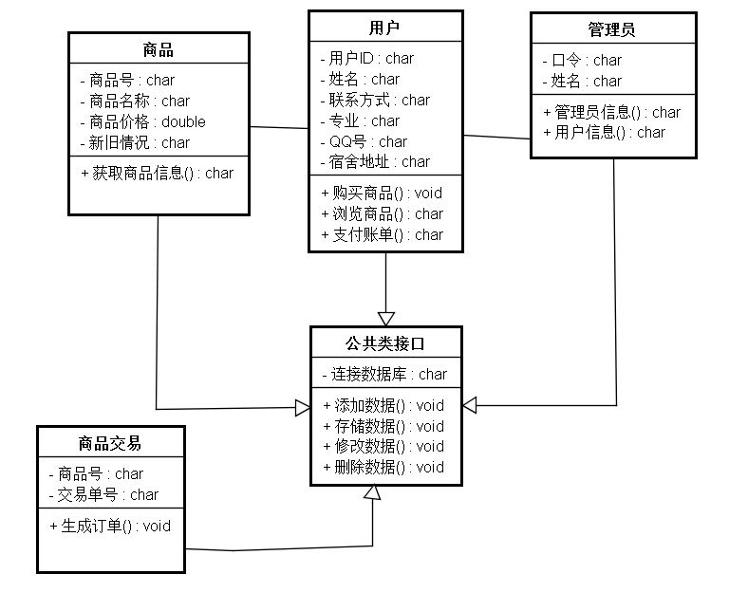
- 运行设计

6.1 运行模块的组合

程序启动后，进入主模块，用户登入后点击各对话框下达各种指令，完成操作。

6.2 运行控制

本软件控制流程：主程序运行，等待用户的输入，根据用户的输入调用各子模块。

6.3 出错处理及安全保密设计

- 提供丰富的出错提示信息。
- 提供一定的保密手段。

6.4 维护设计

